TASAPAINOILU

PEDALO

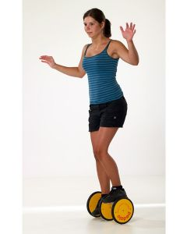

Pedalo, yksinkertainen

ROBOLAUTA

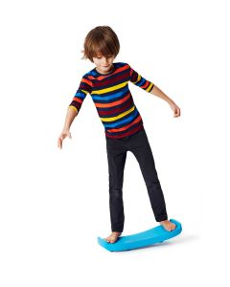

Uusi rullalauta leikkiin ja kuntoutukseen. Robo-lauta yhdistää leikin ja motorisen tasapainoharjoittelun ja se houkuttelee kaikkia lapsia. Robo-lauta liikkuu kun lapsi siirtää painoa jalalta toiselle. Suositellaan ikäryhmälle +4 v. Maksimi käyttäjäpaino

BUILD N´ BALANCE PERUSSARJA

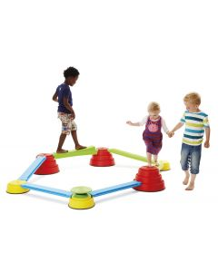

Jännittävä ja haastava tasapainojärjestemä. Osat voidaan yhdistellä lukemattomin eri tavoin, käyttäkää siis mielikuvitusta erilaisten ratojen tekemisessä. Yhteensä 13 osaa.